Уважаемые родители!
Хотим обратить Ваше внимание на одну из важнейших тем, как управление транспортными средствами несовершеннолетними. В весенне-осенний сезон мотоциклы, велосипеды, новомодные гиросуторы, самокаты и прочие средства не теряют своей актуальности. И каждый родитель, покупая своему ребенку такой желанный подарок, должен в первую очередь подумать о безопасности, здоровье, а возможно и жизни своего ребенка.
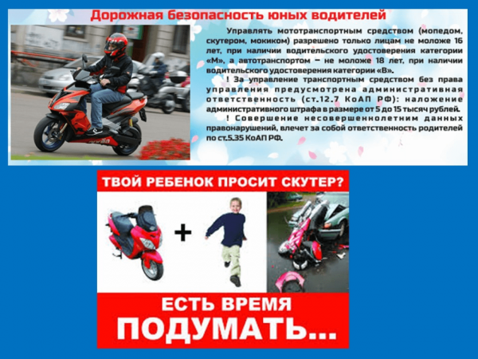

ПОМНИТЕ!
На скутере и мопеде имеют право ездить лица, достигшие 16 лет, получившие водительское удостоверение категории «А1» (легкие мотоциклы, объем двигателя которых не превышает 125 см3), категории «М» (мопеды, скутеры, мотороллеры, мотики, объем двигателя которых не превышает 50 см3).
Езда на мотоцикле требует наличия водительского удостоверения (категория «А») и страховки. Ездить на мотоцикле можно только при достижении 18-летнего возраста.
Объясните ребенку, что передвигаясь на любом из перечисленных транспортных средств наличие наушников в ушах увеличивает шансы попасть в ДТП.
Ответственность за административные правонарушения в области дорожного движения предусмотрена 12 главой Кодекса Российской Федерации об административных правонарушениях.
За управление транспортным средством водителем, не имеющим права на управление транспортными средствами, предусмотрен административный штраф в размере 2500 рублей (статья 12.7 КоАП РФ).
Родителям и законным представителям несовершеннолетних необходимо помнить, что за вред, причиненный несовершеннолетним, не достигшим 14 лет, отвечают его родители или опекуны. Несовершеннолетние в возрасте от 14 до 18 лет самостоятельно несут ответственность за причиненный вред на общих основаниях. В случае, когда у несовершеннолетнего в возрасте от 14 до 18 лет нет доходов или иного имущества, достаточных для возмещения вреда, вред возмещают полностью или в недостающей части его родителями (усыновителями) или попечителем.
Кроме того, родители (законные представители) несовершеннолетних могут быть привлечены к административной ответственности по статье 5.35 КоАП РФ за неисполнение родителями или иными законными представителями несовершеннолетних обязанностей по содержанию и воспитанию несовершеннолетних.

